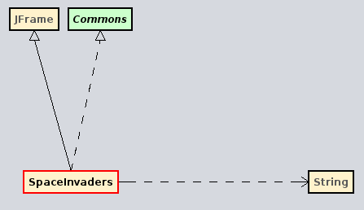

JFrame

SpaceInvaders
Constructors
+ SpaceInvaders( ) : void
Methods
- initUI( ) : void
+ main( String[] ) : void

